目录
更新记录 2
1. 环境要求 2
2. 安装部署 2
2.1. 一级安装（T1） 2
2.2. 二级安装（T2） 3
zookper系统安装 4
1. 前期准备 4
1.1. 配置免密码登录 4
1.2. 关闭防火墙 4
1.3. 各集群间时间同步 4
1.4. 配置JDK1.8环境 4
2. Zookeeper安装 5
2.1. 如脚本无可执行权限则使用如下命令赋予脚本执行权限 5
2.2. 根据脚本内文字提示，修改参数。 6
2.3. 修改zookeeper系统日志 6
2.4. 3修改zkEnv.sh文件内的参数 6
2.5. 修改zkServer.sh文件内的参数 7
2.6. 修改log4j.properties内参数 7
3. 系统日志清除 8
4. 执行安装 8
5. 启动/停止 8
Kafka安装 9
1. 修改Kafka集群节点最大文件句柄数 9
2. Kafka安装 10
2.1. 赋予脚本执行权限 10
2.2. 修改脚本内参数 11
3. 日志删除 11
4. 根据机器内存大小来修改Kafka使用内存 12
5. 修改dae-kafka.sh守护进程 12
6. kafka topic自动创建 13
7. Kafka系统日志 13
8. 安装 13
9. 启动/停止 13
10. 日志查看 14
11. kafka-manager 配置 14

更新记录
版本 | 修改人 | 更新内容
V1.0.0 | 张宏飞 | 创建文档

前端部署

环境要求
操作系统redhat7.2，网卡名要求如下：
网卡名 | 用途 | 备注
cap0 | 捕包卡
cap1 | 捕包卡
fwd0 | 文本回传
fwd1 | 音视频回传
mg0 | 管理口

安装部署
基础组件安装：https://git.mesalab.cn/MESA_framework/framework/releases
framework-v2.0.9-artifacts.zip
基础组件安装：https://git.mesalab.cn/MESA_framework/framework/releases
驱动安装：https://git.mesalab.cn/MESA_Platform/marsio/wikis/%E7%AE%80%E6%98%8E%E4%BD%BF%E7%94%A8%E6%8C%87%E5%8D%97

平台安装（durain）

平台安装
- 从https://git.mesalab.cn/MESA_Platform/sapp/releases下载最新rpm包
- 解压sapp-parallel-v3.0.0-2c99289b-artifacts.zip，使用rpm –ivh sapp-debug-parallel_v3.0.0-1.el7.centos.x86_64.rpm安装，默认安装在/home/mesasoft/sapp/目录，可以使用--prefix=/home/xxxx/xxx/参数修改安装目录。

解析层安装
- 从https://git.mesalab.cn/MESA_Platform/mesa_protocol/releases 下载最新rpm包
- 解压 mesa_protocol-release-v1.0.0.zip，使用rpm –ivh mesa_protocol-1.0.0.5eafe62-1.el7.centos.x86_64.rpm安装，默认安装在/home/mesasoft/sapp/目录可以使用--prefix=/home/xxxx/xxx/参数修改安装目录。

业务层安装

zookper系统安装

前期准备

配置免密码登录
设置集群机器间的免密码登录。
在每台机器上命令行上输入命令：ssh-keygen
一直按回车
默认.ssh文件夹生成
在每台机器上命令行上输入命令：ssh-copy-id 其他机器IP地址
例如 ： ssh-copy-id 127.0.0.1
根据提示按回车以及输入密码即可完成各机器间的免密码操作。

关闭防火墙
在命令行输入相应命令即可完成对本机防火墙的设置针对于Centos7系统
# systemctl start firewalld # 启动,
# systemctl enable firewalld # 开机启动
# systemctl stop firewalld # 关闭
# systemctl disable firewalld # 取消开机启动

各集群间时间同步
安装的机器间时间需同步，避免因为机器时间不同造成一些不必要的麻烦。

配置JDK1.8环境
目前系统默认的JDK环境未openjdk，需统一更替为JDK1.8
解压JDK1.8安装包到指定目录后追加以下命令到环境变量(/etc/profile)

#set java enviroment
export JAVA_HOME=/usr/lib/jvm/jdk1.8.0_73
export JRE_HOME=$JAVA_HOME/jre
export CLASSPATH=.:$JAVA_HOME/lib:$JRE_HOME/lib
export PATH=$PATH:$JAVA_HOME/bin

使用source /etc/profile命令生效环境变量
使用jave -version 验证

Zookeeper安装
脚本存放目录内容：
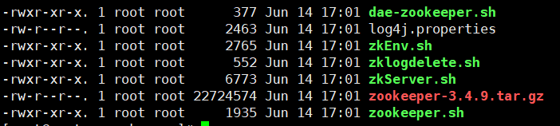
从上而下各文件内容：

dae-zookeeper.sh | Zookeeper进程守护脚本
zookeeper-3.4.9.tar.gz | Zookeeper压缩包
zookeeper.sh | Zookeeper安装脚本
zkEnv.sh | Zookeeper修改日志后文件
zkServer.sh | Zookeeper修改日志后文件
log4j.properties | Zookeeper修改日志后文件
zklogdelete.sh | Zookeeper系统日志定期删除
Keepzkalive | Zookeeper自启动文件

如脚本无可执行权限则使用如下命令赋予脚本执行权限
chmod +x ****.sh
chmod +x keepzkalive

根据脚本内文字提示，修改参数。
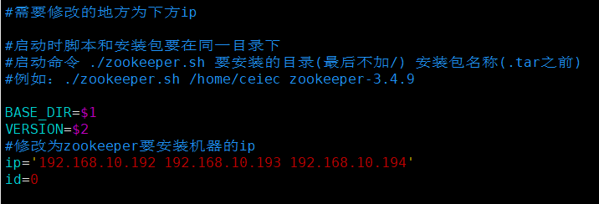
1：ip 安装zookeeper的机器ip

修改zookeeper系统日志
现脚本内已使用修改后的替换掉原始的，原始的更名为.bak如想使用默认的可以将两者互调。

修改过程：

3修改zkEnv.sh文件内的参数
位置：安装目录/bin/zkEnv.sh
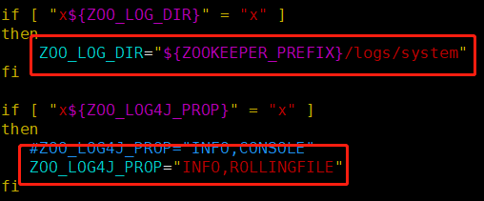
ZOO_LOG_DIR 此目录指定了日志存放于哪个目录
ZOO_LOG4J_PROP 此选项指定了日志的级别

修改zkServer.sh文件内的参数
位置：安装目录/bin/zkServer.sh
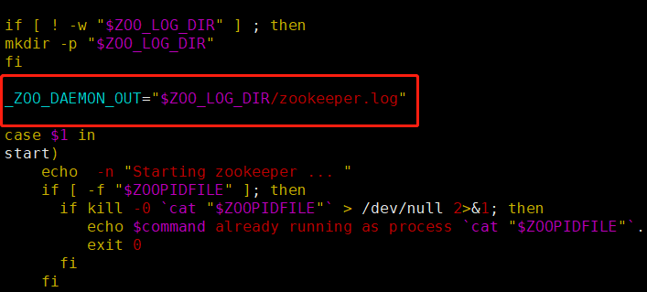
_ZOO_DAEMON_OUT 此目录指定了产生日志的名字

修改log4j.properties内参数
位置：安装目录/conf/log4j.properties
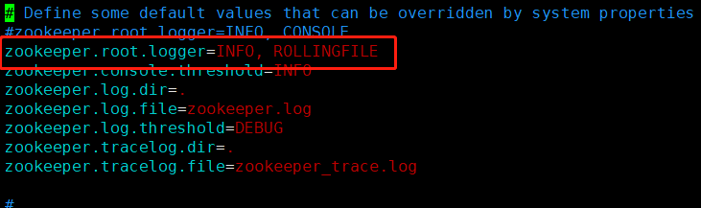
zookeeper.root.logger=INFO, ROLLINGFILE
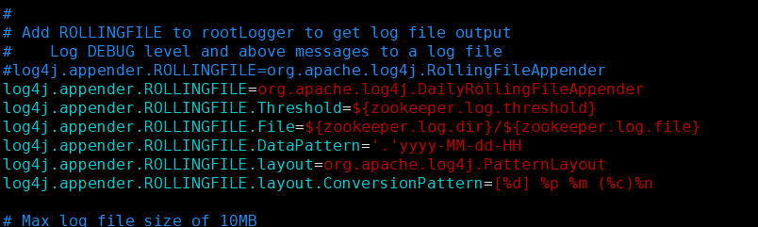
log4j.appender.ROLLINGFILE=org.apache.log4j.DailyRollingFileAppender
log4j.appender.ROLLINGFILE.Threshold=${zookeeper.log.threshold}
log4j.appender.ROLLINGFILE.File=${zookeeper.log.dir}/${zookeeper.log.file}
log4j.appender.ROLLINGFILE.DataPattern='.'yyyy-MM-dd-HH
log4j.appender.ROLLINGFILE.layout=org.apache.log4j.PatternLayout
log4j.appender.ROLLINGFILE.layout.ConversionPattern=[%d] %p %m (%c)%n

系统日志清除
文件夹内有删除日志的脚本。
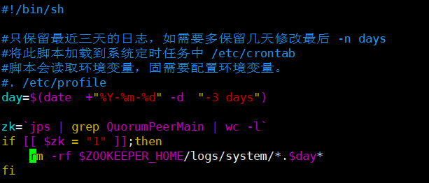
因脚本内使用系统的环境变量来获取安装目录，且需配置环境变量，如不配置则将脚本内变量进行更改为绝对路径。
将此脚本添加到系统定时任务中/var/spool/cron/root 文件，每天执行一次即可，脚本默认删除三天前的日志可在脚本中进行修改。
例如一下命令：
30 1 * * * 脚本全路径.sh > /dev/null

执行安装
保证installationZK目录内文件完整的情况下使用命令
./zookeeper.sh 要安装的目录(最后不加/) 安装包名称(.tar之前)
即可完成安装，保证每台机器上的目录存在。
脚本暂时未提供直接启动

启动/停止
脚本已启动zookeeper守护进程，并且添加开机启动。

使用守护脚本进行启动
nohup 安装的目录/zookeeper-3.4.9/bin/dae-zookeeper.sh &

或者使用命令
安装的目录/zookeeper-3.4.9/bin/zkServer.sh start

使用安装的目录/zookeeper-3.4.9/bin/zkServer.sh status 查看状态
单机状态为standalone
若为集群则必须起2台以上才能正常启动
启动后状态只有一台为leader其余为follower

停止使用 安装的目录/zookeeper-3.4.9/bin/zkServer.sh stop

Kafka安装

修改Kafka集群节点最大文件句柄数
2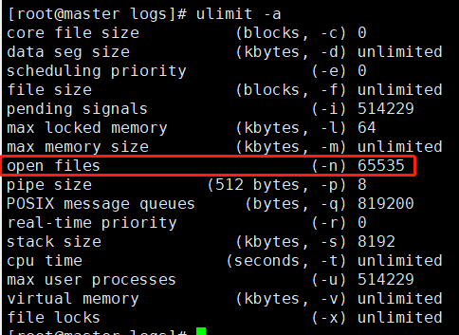
1：修改 /etc/sysctl.conf 文件
添加 fs.file-max = 655350
并使用 /sbin/sysctl -p 命令生效

2：修改 /etc/security/limits.conf 文件
添加如下并保存退出
* soft nofile 65535
* hard nofile 65535

Kafka安装
脚本存放目录内容：
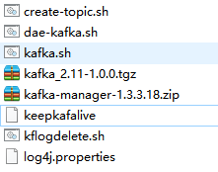
各文件作用：
dae-kafka.sh | Kafka进程守护脚本
kafka_2.11-1.0.0.tgz | Kafka压缩包
kafka.sh | Kafka安装脚本
log4j.properties | Kafka系统日志配置文件
Kflogdelete.sh | 删除日志脚本
create-topic.sh | 创建topic脚本
keepkafalive | Kafka自启动脚本

赋予脚本执行权限
chmod +x *.sh
chmod +x keepkafalive

修改脚本内参数

kafka.sh
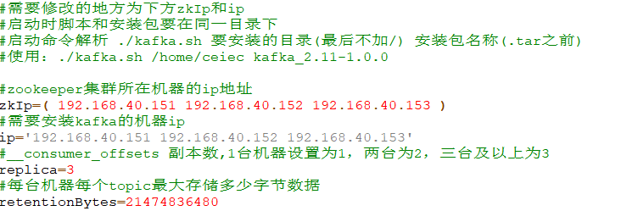
按照脚本内提示修改两个地方
1：zkIP为集群zookeeper地址
2：ip为需要安装kafka的机器ip
3：__consumer_offsets 副本数
4：每台机器每个topic最大存储多少字节数据
如有10个topic 每个最大20G 则最小需300G硬盘

日志删除
日志删除脚本为kflogdelete.sh，安装脚本已将此脚本放到 安装目录/logs
若长期保留日志则跳过此步。
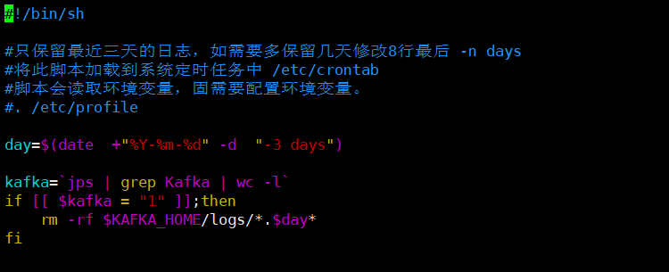
因脚本内使用系统的环境变量来获取安装目录，且需配置环境变量，如不配置则将脚本内变量($KAFKA_HOME)进行更改为绝对路径。
将此脚本添加到系统定时任务中/etc/crontab 文件，每天执行一次即可，脚本默认删除三天前的日志,可在脚本中进行修改。
例如下图：
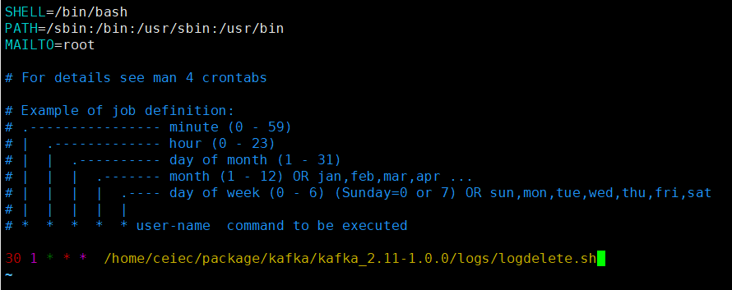

根据机器内存大小来修改Kafka使用内存
脚本内已经更改为export KAFKA_HEAP_OPTS="-Xmx16G -Xms4G"
如需要请在安装前自行更改kafka.sh脚本78行
或安装后更改每台机器上的安装目录/bin/kafka-server-start.sh
export KAFKA_HEAP_OPTS="-Xmx16G -Xms4G"
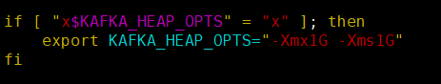
后重启kafka

修改dae-kafka.sh守护进程
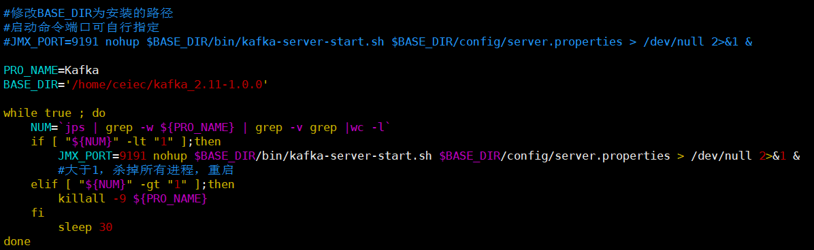
修改BASE_DIR路径为你的安装路径
如脚本内的端口已被占用则仅修改JMX_PORT=9191即可。

kafka topic自动创建
可自行修改安装包内 create-topic.sh 文件内容为所需。
不创建可注释掉kafka.sh 脚本内 150-153 行
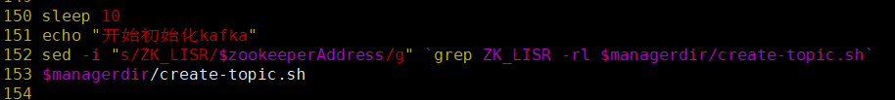

Kafka系统日志
因Kafka使用的是log4j，默认配置是每隔一个小时一个文件，现修改为每隔一天一个文件。
现脚本内已使用修改后的替换掉原始的，原始的更名为log4j.properties.bak

安装
保证installationKafka目录内文件完整的情况下使用命令
./kafka.sh 要安装的目录(最后不加/) 安装包名称(.tar之前)
即可完成安装，且保证每台机器上均有此目录。
脚本暂时未提供直接启动

启动/停止
脚本已直接启动守护进程，并添加开机自启动

直接启动守护进程脚本
nohup 安装目录/kafka_2.11-1.0.0/bin/dae-kafka.sh &

或者使用以下命令启动
JMX_PORT=9191 nohup 安装目录/kafka_2.11-1.0.0/bin/kafka-server-start.sh 安装目录/kafka_2.11-1.0.0/config/server.properties > /dev/null 2>&1 &

停止使用脚本停止，直接kill进程会使的下一次启动初始化时间增加
安装目录/kafka_2.11-1.0.0/bin/kafka-server-stop.sh

待druid任务启动后解压 kafka-message.tar.gz 压缩包，执行里面的inser.sh 文件。

日志查看
日志在：安装目录/kafka_2.11-1.0.0/logs下

kafka-manager 配置
浏览器输入 第一台机器IP:9998
Cluster -> Add Cluster
仿照如下截图配置，注意 zookeeper地址后面需添加/kafka


